Контрольная работа №7

Тема: Свойства магнитного поля. Вариант №1
Задание №1: Выбрать и написать формулу закона Ампера.
1) F=q VBsinα 2) F=BI Δlsinα 3) Ф=LI
Задание №2: Как можно размагнитить тело.

Задание №3: Начертить вектор силы действующий на проводник с током внесённый в магнитное поле.
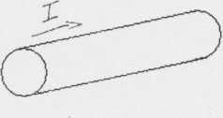
Задание №4: В схеме электрооборудования автомобиля, активную часть
обмотки генератора длиной 1Осм переместили на расстояние 20см под углом 30° . Определить совершённую работу, если по проводнику течёт ток 5А, а магнитная индукция равна 4 Тл.
Задача №5: Протон в магнитном поле с индукцией 0,01 Тл описал окружность радиусом 10 см. Найти скорость протона.
Задание №6 Найти индуктивность обмотки автомобильного двигателя в которой протекал ток равный 2А в течение 0,25с и возбуждалось ЭДС.20мВ.

